Week 1, Dag 2, Leerling opdracht kunstzinnige verwerking piramiden Egypte (versie 20220206)
Ga naar de website www.vrijeschoolstudiecoaching.com om deze afbeeldingen in kleur te zien. Het is leerlingwerk van een 9e klas (3e leerjaar) Stichtse Vrije School Zeist. Hoe we te werk zijn gegaan:
- Dag van te voren uitsluitend de achtergrond geschilderd en dat laten drogen.
- Volgende dag aan het begin van de les nogmaals een laagje achtergrond. En
tijdens het inhoudelijk deel van de les weer laten drogen.
- In tweede deel van de les hebben we de piramiden er in geschilderd.
Je kunt hier gerust enkele dagen achtereen aan werken; telkens laag op laag.

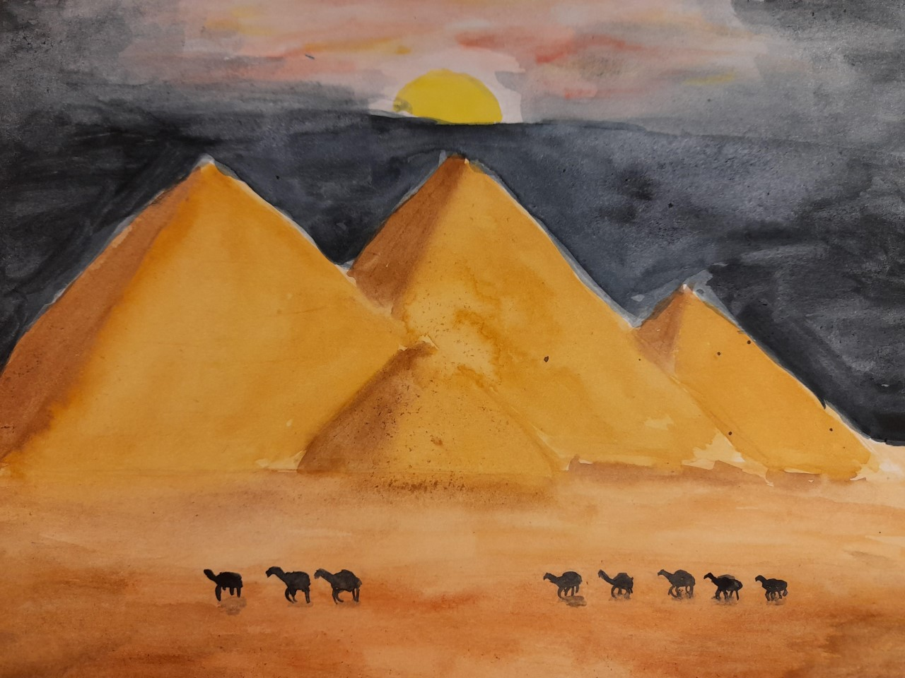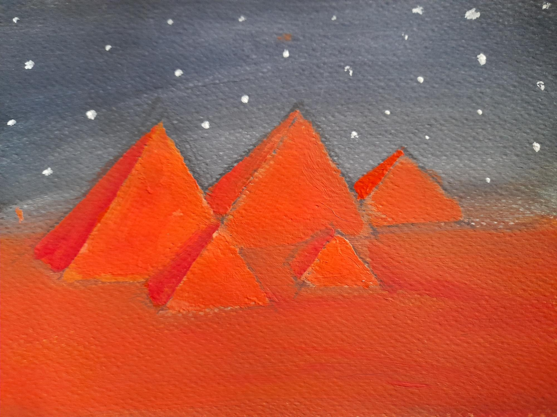
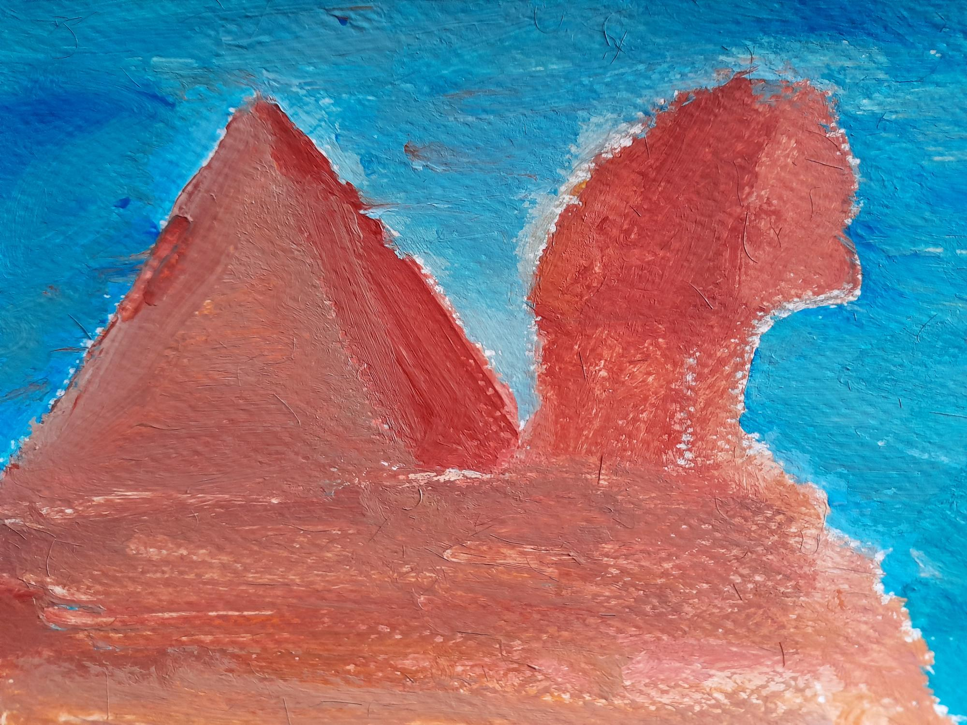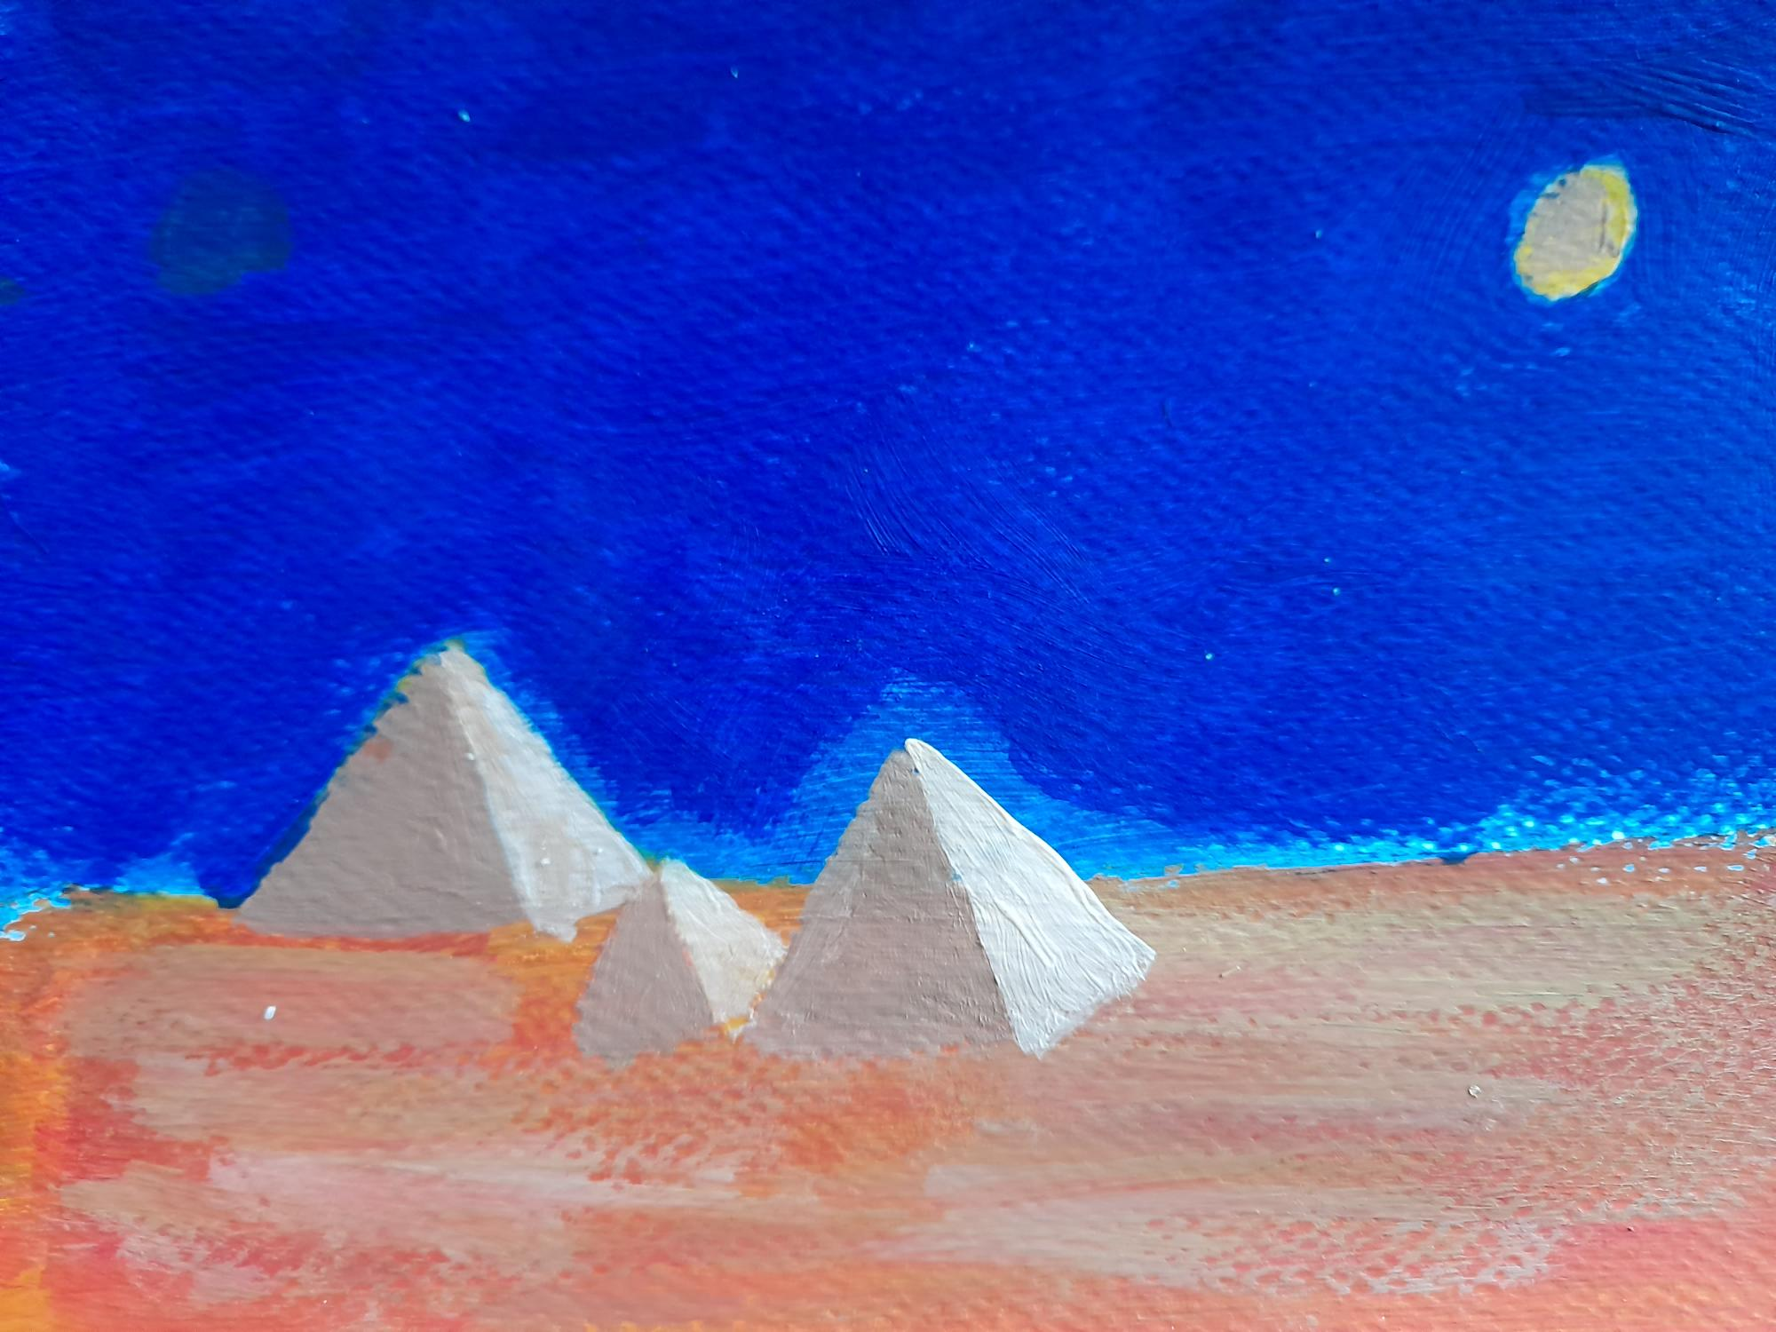
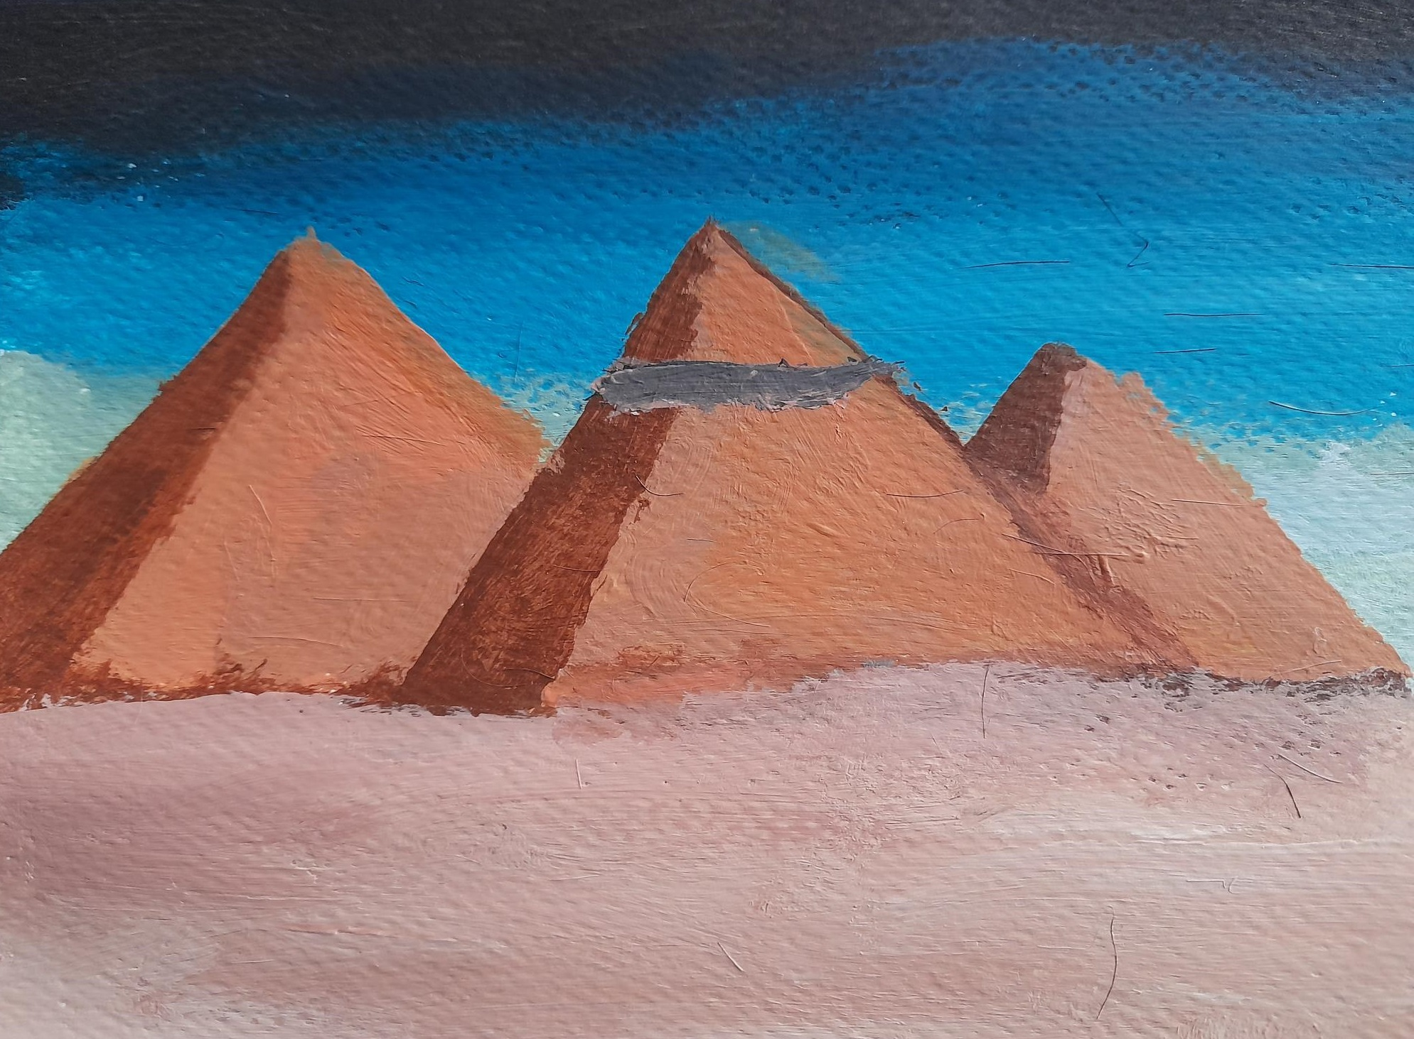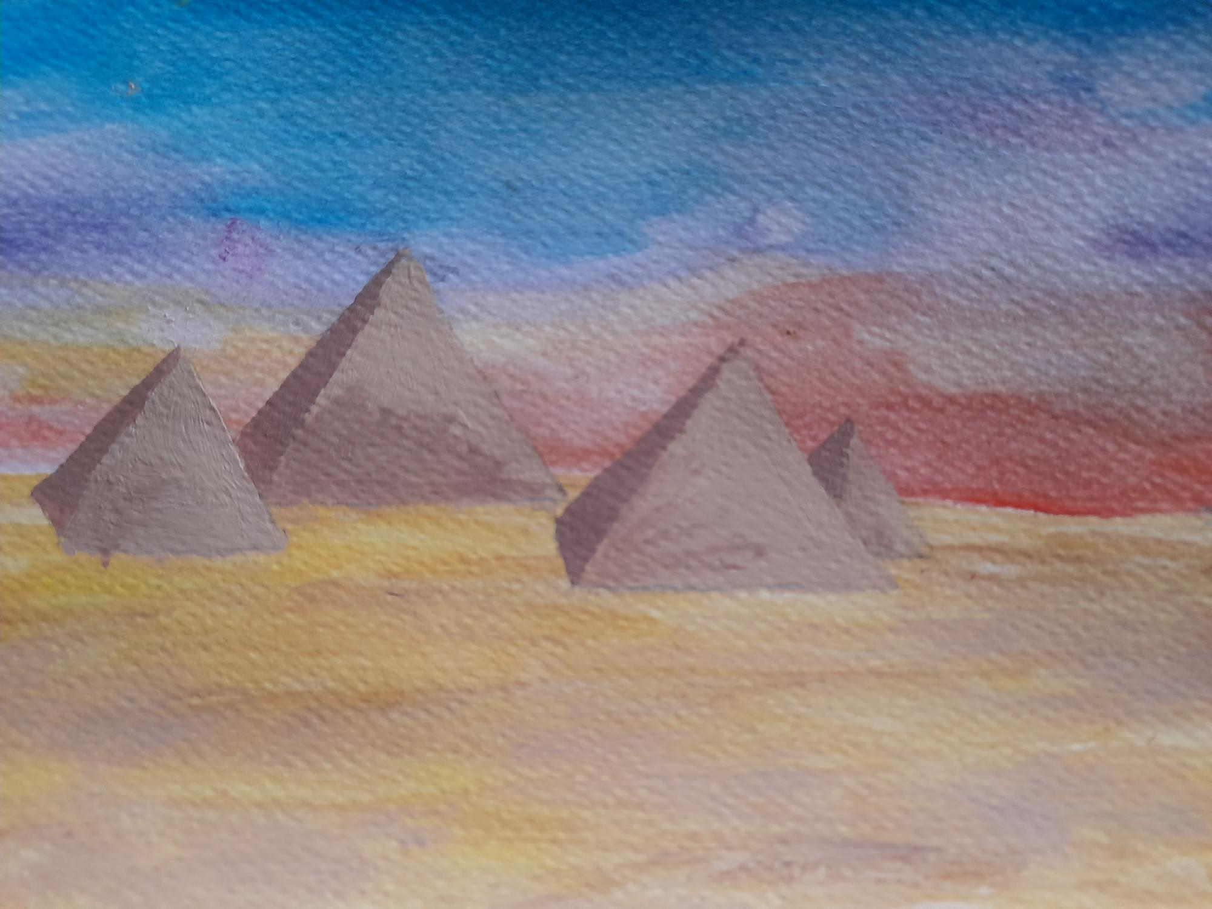

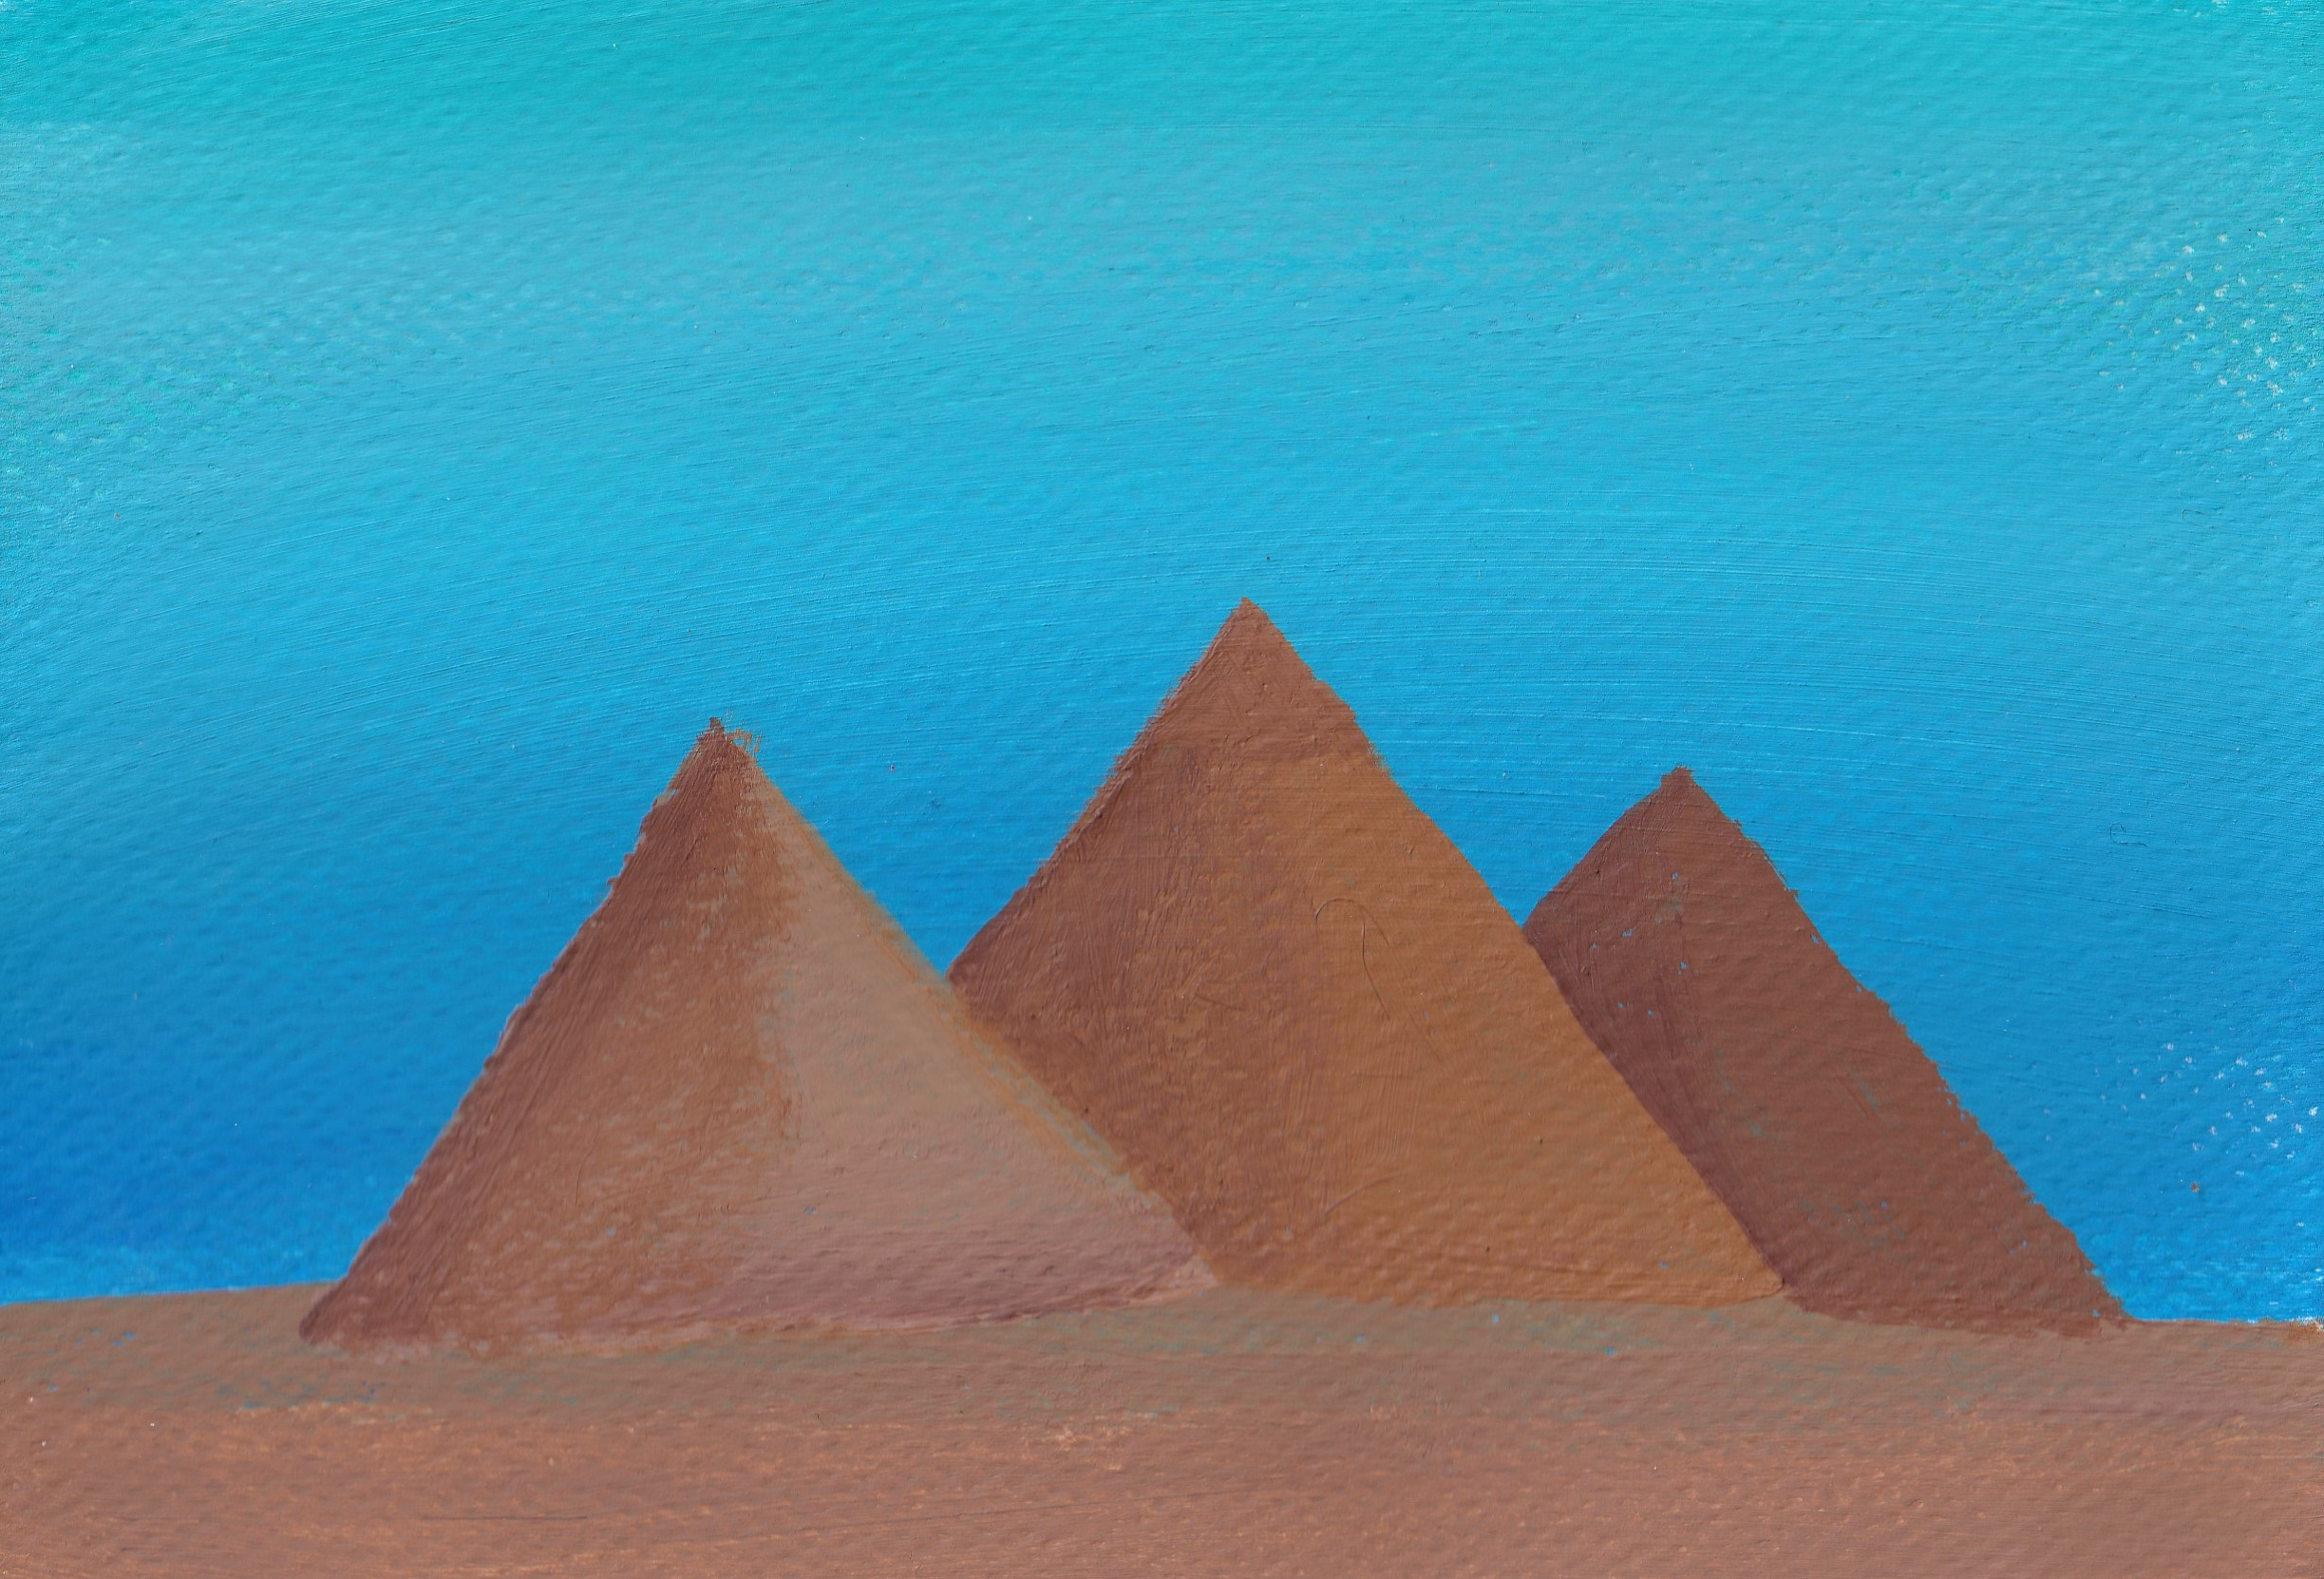
Heb je geen mogelijkheid tot schilderen, dan kun je natuurlijk ook laten tekenen, zoals hier onder.
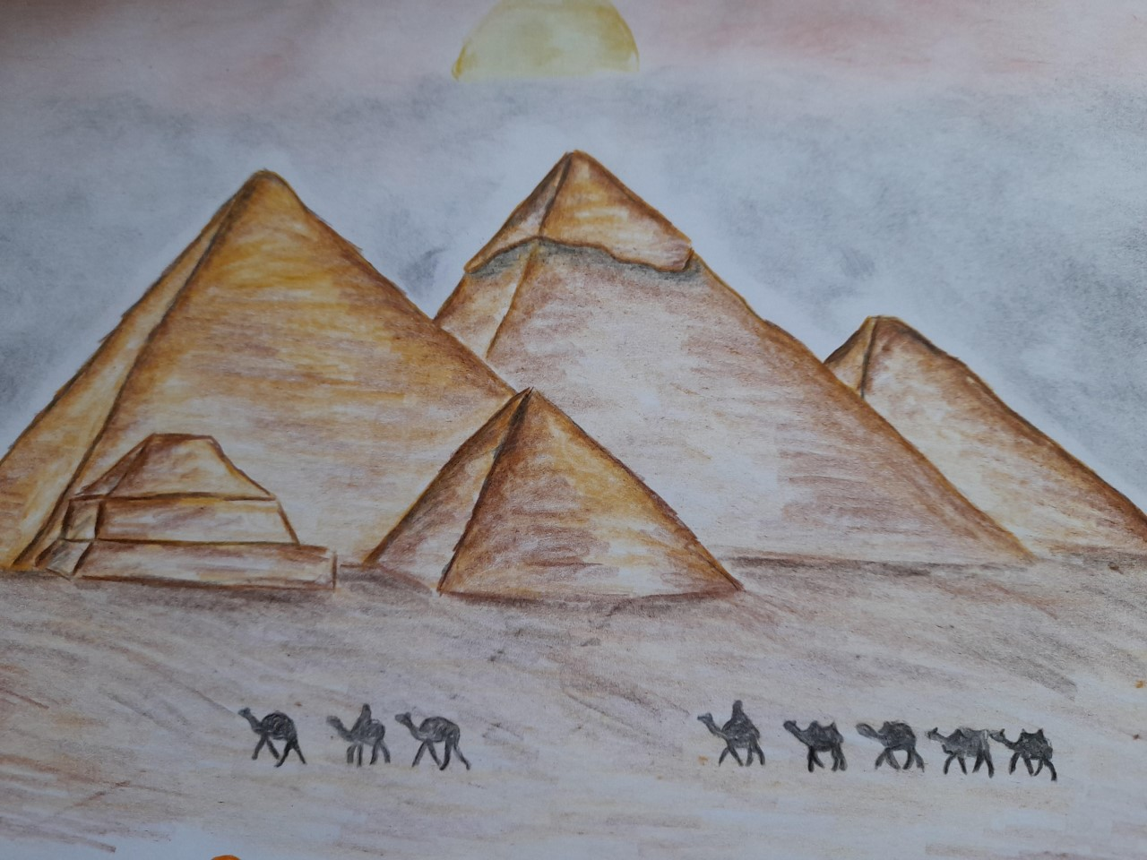
Leerling werk getekend met kleurpotlood
0-0-0-0-0

